|  |  |  |  |  |
| --- | --- | --- | --- | --- |
| **Guía de Autoaprendizaje N°6 : REFLEXION DE LA LUZ** | | | **Puntaje**  **obtenido** |  |
| **Nombre:** | **Curso:** 1° | **Fecha:** | **Nota:** | |
| **Puntaje total:** 12 **% de exigencia:** 60 ( 4.0 con 7 puntos) **Tiempo:** 2 horas | | |
| **Objetivos de evaluación:**   * Identificar en el fenómeno de la reflexión de la luz, sus elementos principales como son el rayo incidente, el rayo reflejado y la normal en ejemplos reales. | | | | |
| **Instrucciones:**   * La guía se deberá desarrollar de forma individual. Si se evidencia copia esta será calificada con nota mínima. * Puedes utilizar un video explicativo como material de apoyo, lo puedes descargar en el siguiente link: <https://www.youtube.com/watch?v=G_7qpAgMAwk> * Si tienes consultas durante el desarrollo de la guía puedes realizarlas al mail: fredy.[riquelme@](mailto:riquelme@)liceoandresbello.clen el siguiente horario: 10:00 a las 14:00 y 15:00 a las 17:00. * La guía deberá ser enviada en formato digital (documento Word – pdf – jpg.) * En el nombre de la guía deberá indicar: “nombre_apellido_curso”, por ejemplo: David_Coopman_1B | | | | |

**REFLEXIÓN DE LA LUZ**

Como vimos en la guía anterior, la Luz es fabricada al interior del átomo.

La Luz que sale de las fuentes luminosas se propaga en línea recta y en todas direcciones. Cada una de las líneas rectas en las que viaja la luz se llama **rayo de luz**.

La velocidad con que se propaga la luz depende del medio que atraviesa; no es igual en el aire que en el agua. La luz recorre alrededor de 300.000 kilómetros en un segundo en el vacío.

La **Reflexión de la luz**es el cambio de dirección que experimenta la luz cuando choca con un objeto y "rebota" Estareflexión de la luzhace posible que veamos objetos que no emiten luz propia.

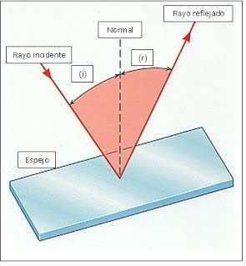

**Elementos de la reflexión:**

**-Rayo incidente:**  Es el rayo de luz que incide en la superficie.

**-Rayo reflejado:** Es el rayo que sale de la superficie.

**-Normal:** es la línea imaginaria perpendicular a la superficie.

**-Ángulo de incidencia**(i) es el ángulo que forman el rayo incidente y la normal.

**-Ángulo de reflexión** (r) es el ángulo que forman la normal y el rayo reflejado.

Los espejos planos producen la reflexión de un objeto casi en un 100 %, en estos casos, la reflexión de los objetos se llaman imágenes, y en general, se reflejan “al revés “del objeto puesto al frente de un espejo.

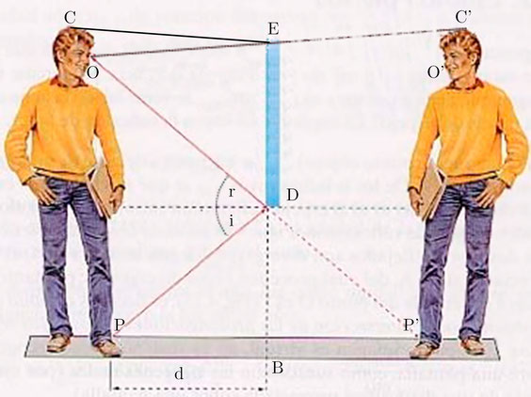

**Parte izquierda es la persona Real Parte derecha es la imagen del espejo**

**ACTIVIDAD**

1. Al frente de un espejo plano (el rectángulo de la figura) se pone una vela. Con esta información **dibuje la imagen formada en el espejo,** de acuerdo con lo mostrado en los esquemas anteriores. **Importante:** A manera de una pequeña ayuda ya fueron hechos los rayos incidentes y reflejados. (6 puntos)

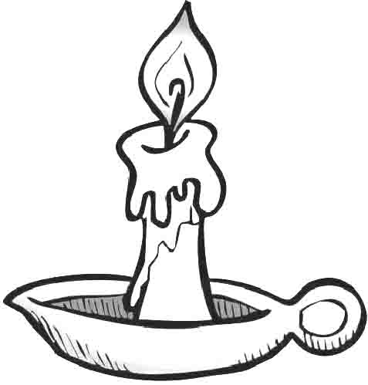

**ESPEJO**

**VELA**

|  |  |  |
| --- | --- | --- |
| **Nivel de desempeño** | **Puntaje total** | **Puntaje obtenido** |
| No logra dibujar la imagen reflejada de la vela en el espejo. | 0 |  |
| Logra dibujar la imagen de la vela en el espejo, pero sin ser reflejada correctamente. | 3 |  |
| Logra dibujar la imagen reflejada de la vela en el espejo. | 6 |  |

1. El observador (abajo en el dibujo: ojo) ve la manzana reflejada en el espejo. Ya están dibujados los rayos que hacen posible su reflexión en el espejo. Solo se pide **NOMBRAR** en forma clara **cual o cuales son los rayos incidentes** y **cual o cuales son los rayos reflejados**. Para nombrarlos utilice los rayos de color rojo o verde, diciendo va desde tal punto a tal otro. (10 puntos)

El espejo está en el medio de color azul, en el lado izquierdo esta la manzana Real.

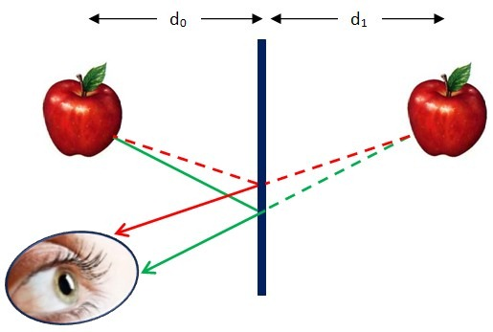

|  |  |  |
| --- | --- | --- |
| **Nivel de desempeño** | **Puntaje total** | **Puntaje obtenido** |
| No logra nombrar rayos incidentes y reflejados en la situación mostrada. | 0 |  |
| Logra nombrar rayos incidentes o reflejados en la situación mostrada. | 3 |  |
| Logra nombrar rayos incidentes y reflejados en la situación mostrada. | 6 |  |